“I Ask”爱问论坛软件设计与开发

**软件需求规格说明**

**版本：1.0**

编写： 史嘉辉

校对： 甄 曦

审核： 马嘉伟

批准： 杨 帆

**404 NOT FOUND工作室**

**2019年3月**

**目录**

1引言 3

1.1文档标识 3

1.2项目概述 3

1.3文档概述 4

1.4参考文档 4

2 系统需求概述 5

2.1 用例模型 5

2.2 假设和依赖 7

3 系统详细需求 8

3.1 规格说明 8

3.1.1 功能性需求 8

3.1.2 可用性 9

3.1.3 可靠性 9

3.1.4 性能 9

3.1.5 保障性 10

3.1.6 设计上的限制 10

# 1引言

## 1.1文档标识

中文名称：《软件需求规格说明》。

英文名称：“Software Requirements Specification（SRS）”。

文档版本：“1.0”。

文档编号：“4NF-IAsk-SRS-1.0”。

## 1.2项目概述

本文档适用于“‘I Ask’爱问论坛软件设计与开发”项目（以下简称“IAsk项目”）的开发过程。IAsk项目由404 NOT FOUND工作室（以下简称“工作室”）提出并负责实施，该项目标识号为“4NF-IAsk”，其软件产品版本号为“1.0”，包括三个内部版本，分别是0.1版、0.2版和0.3版。

I Ask爱问论坛是一个基于WEB的论坛系统，它连接各个学校、不同专业的学生用户，主要为在校学生提供一个网络问答社区。在该论坛中，用户可以根据自己的需求去搜索相应的问答，或者发布自己的提问；亦可凭借自己的知识、见解对其他人的提问进行解答；还能自己定制主页，体现自己的个性；收藏问题，管理问题，让知识永不过期；修改自己的回答和提问，拥有优化和改进的能力。该平台旨在促进用户分享彼此的知识、经验和见解，为中文互联网源源不断地提供多种多样的信息。

工作室将依据上述设想，深度定制IAsk项目的内部逻辑架构及人机界面，完成“I Ask”爱问论坛软件的设计与开发。

## 1.3文档概述

本文档依据《国标GB/T 8567-2006计算机软件文档编制规范》制定，属于技术文档，仅限于工作室的项目相关人员阅读。

软件需求规格说明的编制是为了使用户和工作室双方对IAsk项目的初始规定有一个共同的理解，使之成为整个开发工作的基础。本文档包含硬件、功能、性能、输入输出、接口需求、警示信息、保密安全、数据与数据库、文档和法规的要求等等。

## 1.4参考文档

* 《GB/T 8567-2006计算机软件文档编制规范》，国家标准
* 《4NF-IAsk-SDS-1.0 软件文档规范》，工作室编写

# 2 系统需求概述

## 2.1 用例模型

系统用例图如图1所示。  
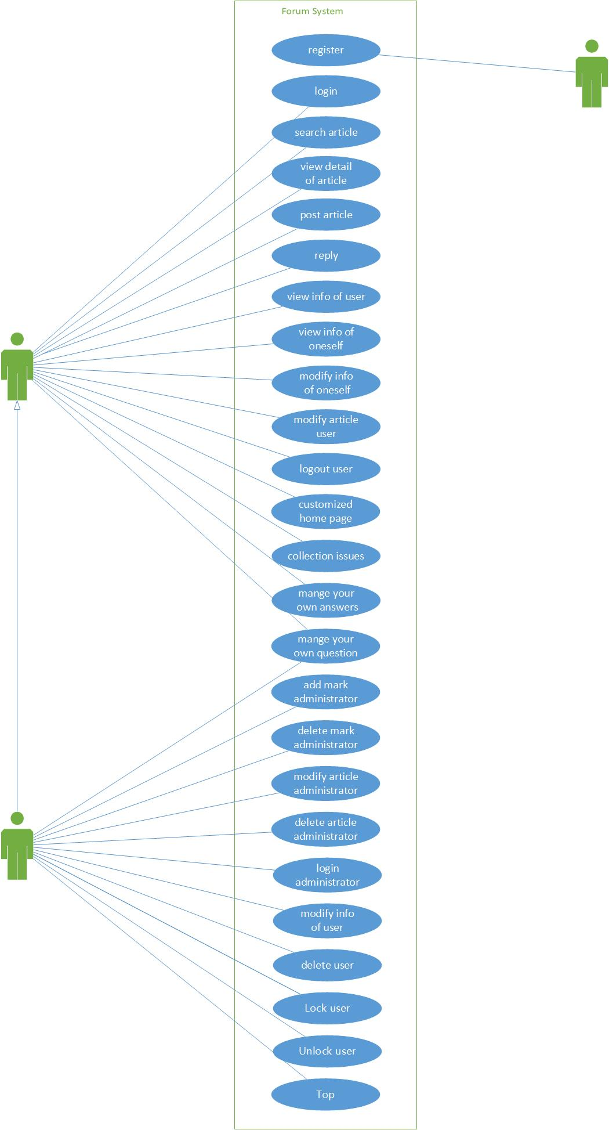

图1 系统用例图

用例的概要描述如表1所示。

|  |  |  |  |
| --- | --- | --- | --- |
| 主要参与者 | 优先级 | 用例名 | 用例概述 |
| 未注册用户 | 高 | 注册新用户  （Register） | 未注册用户输入注册信息，将成为普通用户 |
| 普通用户 | 高 | 普通用户登录系统  (Login User) | 普通用户输入合法的用户名和密码登录系统 |
| 高 | 查询帖子  (Search Article) | 用户通过选择查询类别和输入查询关键字进行查询 |
| 高 | 浏览帖子  （View Detail of Article） | 用户进入讨论区后，可以浏览帖子简要信息列表和帖子详细内容 |
| 高 | 发表帖子  （Post Article） | 任何登入论坛的用户均可以发表帖子 |
| 高 | 回复帖子  （Reply Article） | 任何登入论坛的用户均可以回复帖子 |
| 高 | 查看用户信息  （View Info of User） | 任何登入该论坛的用户均可以查看用户信息 |
| 高 | 查看个人信息  （View Info of oneself） | 任何登入论坛的用户均可以查看个人信息 |
| 高 | 修改个人信息  （Modify Info of oneself） | 任何登入论坛的用户均可以修改个人信息 |
| 高 | 普通用户修改帖子  （Modify Article User） | 普通用户只能修改自己所发表的帖子 |
| 高 | 普通用户删除帖子  （Delete Article User） | 普通用户只能删除自己发表的回复帖子，无权删除自己发表的主题帖子 |
| 高 | 普通用户退出系统  （Logout User） | 退出操作将销毁该用户登入时保存的所有信息，下次在使用时，必须重新登入 |
|  | 高 | 定制主页  （Customized Home Page） | 修改问题的分类，排序，置顶 |
|  | 高 | 收藏问题  （Collection issues） | 收藏一个问题 |
|  | 高 | 管理自己的回答  （Manage your own answers） | 管理自己的回答，包括查看，修改，删除 |
|  | 高 | 管理自己的提问  (Manage your own questions) | 管理自己的提问，包括查看，修改，删除 |

|  |  |  |  |
| --- | --- | --- | --- |
| 管理员 | 中 | 管理员修改问题  （Modify Article Administrator） | 管理员可以修改论坛中的所有问题 |
| 中 | 管理员删除问题  （Delete Article Administrator） | 管理员可以删除论坛中的所有问题 |
| 中 | 管理员登录系统  (Login Administrator) | 管理员输入合法的用户名和密码登录系统 |
| 中 | 管理员退出系统  （Logout Administrator） | 退出操作会销毁该用户登入时保存的所有信息，下次在使用时，必须重新登入 |
| 中 | 修改用户信息  （Modify Info of User） | 管理员的身份登入论坛后，可以修改用户信息 |
| 中 | 删除用户  （Delete User） | 管理员的身份登入论坛后，才可以删除用户 |
| 中 | 锁定用户  （Lock user） | 管理员的身份登入论坛户，才可以锁定用户 |
| 中 | 取消锁定用户  (Unlock user) | 管理员的身份登入论坛后，才可以取消锁定用户 |
|  | 中 | 置顶问题  (Top) | 管理员的身份登入论坛后，才可以置顶问题 |

表1 用例概要描述

## 2.2 假设和依赖

普通用户和版主必须具备基本的计算机知识。

管理员必须经过一定的培训。否则将影响系统的使用效果。

管理员账号只有一个

# 3 系统详细需求

本节将使用用例技术描述系统的详细需求。

## 3.1 规格说明

本节定义了论坛系统的非功能需求（包括可靠性、可用性、性能等）和用例中通用的功能性需求。

### 3.1.1 功能性需求

本节描述了用例中通用的功能性需求。

1. 日志系统
2. 所有的系统出错信息都必须被记录到出错日志中。信息的格式必须是系统错误号码、日期、时间、错误信息。
3. 和用户相关的每个页面迁移信息都必须被记录到追寻日志中。信息的格式必须是用户ID、用户名、日期、时间、迁移的页面名。
4. 每次处理前后的消耗的内存和处理时间都必须被记录到性能日志中。信息的格式必须是日期、时间、消耗的内存、处理时间。
5. 邮件系统
6. 系统所有的电子邮件必须通过预先设定的邮件系统发送。
7. 监视系统
8. 监视系统必须扫描日志系统如果有任何异常的情况，必须使用邮件系统向管理员发警告信。
9. 安全系统
10. 安全系统必须拦截非法的访问，和对网站的恶意进攻包括（XSS、SQL Injection、非法盗链等、非法字符输入等）。
11. 预设管理员
12. 在系统之初，将预先设定在一个管理员，他具有系统所有的权限。他的密码可以被再次修改。

### 3.1.2 可用性

下面列出了和系统的可用性相关的需求。

1. 系统客户端
   1. 系统的客户端必须是火狐，chrome，edge等较新版本的浏览器，不需要安装额外的软件。
2. 系统易用性
   1. 论坛系统的用户界面设计必须简单明了，不需要顾客花费额外的时间来学习。

### 3.1.3 可靠性

1. 可用性
   1. 论坛系统必须能够24小时*7天的工作。
2. 系统严重错误发生的平均时间间隔
   1. 系统发生严重错误的平均时间间隔应该大于300小时。

### 3.1.4 性能

1. 最大的并发人数
   1. 论坛系统的最大并发访问数应该为1000。在这个范围内，系统应该能够很好的工作。
2. 最大系统响应时间
   1. 在最大并发数为1000范围内时，系统对用户的最大相应时间应该小于10秒/1万条数据。
3. 最大的事务处理时间
   1. 论坛系统的用户事务的最大处理时间应该是30秒，如果超过这个时间系统应该自动结束用户的事务处理。

### 3.1.5 保障性

1. 出错对应时间
   1. 当系统发生错误时，对应的补丁程序的发布时间应该是小于2天/一件bug。
2. 技术支持时间
   1. 本系统完全上线后的一年内，提供的技术支持时间应该是每周8小时*5天。

### 3.1.6 设计上的限制

1. 数据库管理软件
   1. 系统必须使用Java接口同关系型数据库管理软件建立连接。
2. Web服务器软件
   1. 系统必须使用支持J2EE规范的Web服务器软件。
3. 平台要求
   1. 系统的平台要求
      1. 系统必须在CPU为P3以上，内存为512MB以上，操作系统为微软windows10以上或Linux(Unix)的Web服务器上顺利运行。
   2. Web浏览器
      1. 系统的用户界面必须在IE 8.0以上或Opera12以上的浏览器正常显示。
   3. Java的版本
      1. 系统必须在Java1.8以上的版本上运行。